

Wahlergebnis in Wipperfürth

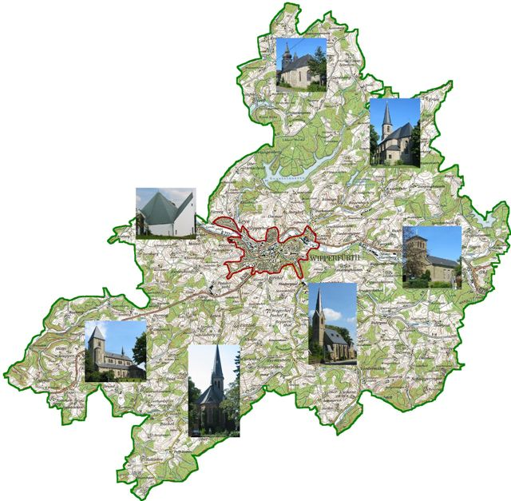

Landtagswahl 2012


im Internet: http://www.wipperfuerth.de

Inhaltsübersicht

- Übersicht über die Wahllokale Seite 3

- Ergebnisse in den Wahlbezirken Seiten 4-53

- Ergebnis Briefwahl gesamt
- Erststimme Seite 54
- Zweitstimme Seite 55

- Gesamtergebnis Wipperfürth
- Erststimme Seite 56
- Zweitstimme Seite 57

- Grafische Darstellung des Gesamtergebnisses
- Erststimme Seite 58
- Zweitstimme Seite 59

Hinweis:
Beim Vergleich zu vorherigen Wahlen ist zu beachten, dass sich die Einteilung der Wahlbezirke durch neue Straßen etc. ständig geringfügig ändert !
Übersicht über die Wahllokale

WB | Bezeichnung des WB /  Wahllokal | Anschrift des Wahllokals
010 | Stadtmitte  Feuerwache | Lüdenscheider Straße 14
020 | Sanderhöhe & Wolfsiepen  Städtisches Jugendzentrum | Wupperstraße 12
030 | nordöstliches Stadtgebiet  Neubau E.v.B.-Gymnasium | Lüdenscheider Straße 46
040 | Düsterohl & unteres Gaulbachtal  Grundschule St. Nikolaus | Hindenburgplatz 2-4
050 | Langenbick & mittleres Gaulbachtal  Altentagesstätte | Sonnenweg 6
060 | Leie  Grundschule St. Antonius | Ringstraße 38
071 | südwestliches Stadtgebiet  Straßenmeisterei (LVR) | Klingsiepen 4
072 | südöstliches Stadtgebiet  Pavillon Fa. Jokey-Plastik | August-Mittelsten-Scheid-Straße 23
080 | Siebenborn  ehem. Außenstelle Kreisjugendamt | Alte-Kölner-Straße 3
090 | nordwestliches Stadtgebiet  AOK Rheinland | Lenneper Straße 1
100 | Neye & Felderhof  Alice-Salomon-Schule | Michaelstraße 2
110 | Kreuzberg  Grundschule Kreuzberg | Westfalenstraße 32
121 | Kupferberg  AWO-Kindergarten Kupferberg | Dörpinghauser Straße 2
122 | Niederwipper  katholisches Pfarrheim | Niederwipper 81
130 | Ohl & Klaswipper  Feuerwehrgerätehaus | Klaswipper 41
141 | Agathaberg  Grundschule Agathaberg | Agathaberg 22
142 | Dohrgaul  Städtischer Kindergarten | Dohrgaul 22
150 | Thier  ehem. Grundschule Thier (Neubau) | Johann-Wilhelm-Roth-Straße 38
160 | Wipperfeld  Grundschule Wipperfeld | Schulstraße 13
171 | Hämmern  Feuerwehrgerätehaus | Grünenbaum 1
172 | Egen  Feuerwehrgerätehaus | Egen 6
Ergebnisse in den einzelnen Wahlbezirken

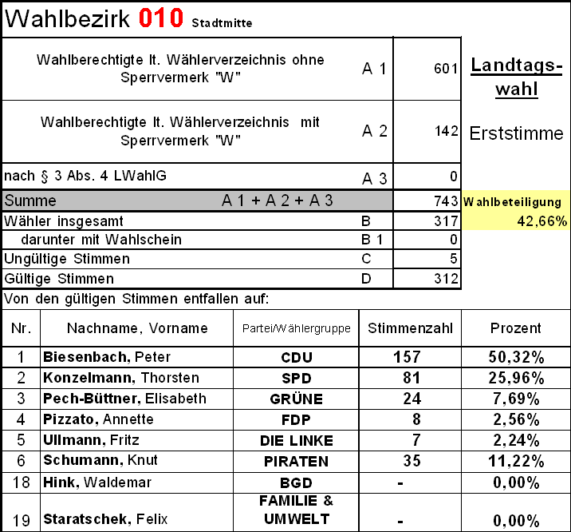

Wahlbezirk 1 (010) Stadtmitte
Wahllokal: Feuerwache, Lüdenscheider Straße 14

Am oberen Schützengraben, Am unteren Schützengraben, Am Wall, An der Stursbergs-Ecke, Bergstraße, Dr.-Eugen-Kersting-Straße, Gartenstraße, Gaulstraße 1 - 9, Hausmannsplatz, Hochstraße, Kirchplatz, Klosterplatz, Klosterstraße, Lüdenscheider Straße 1 - 21, Marktplatz, Marktstraße, Mühlenweg, Ohlstraße, Prof.-Neugebauer-Weg, Ringstraße 23, 25 - Ende, Schützenstraße, Surgères Platz, Untere Straße, Wupperstraße 1 - 15, Zur Krakenburg
Ergebnisse in den einzelnen Wahlbezirken

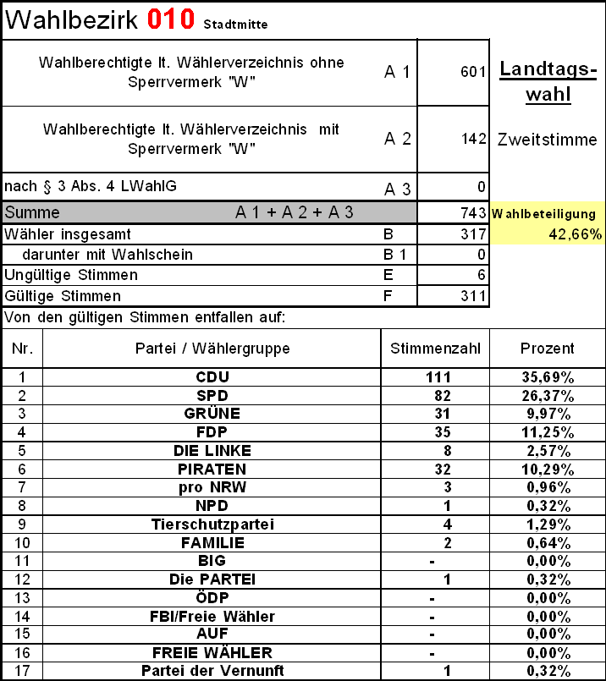
Ergebnisse in den einzelnen Wahlbezirken

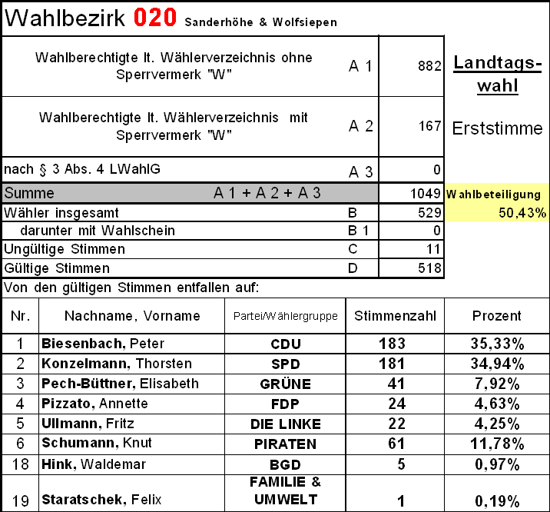

Wahlbezirk 2 (020) Sanderhöhe & Wolfsiepen
Wahllokal: städtisches Jugendzentrum, Eingang Wupperstraße 12

Berghof, Braunsberger Weg, Breslauer Straße, Danziger Straße, Elbinger Weg, Engelsburg, Großblumberg, Hambüchen, Hasselbick, Königsberger Straße, Marienburger Weg, Memellandstraße, Ommer, Sanderhöhe, Sonnenschein, Stettiner Straße, Sudetenlandstraße, Tilsiter Platz, Wolfsiepen
Ergebnisse in den einzelnen Wahlbezirken

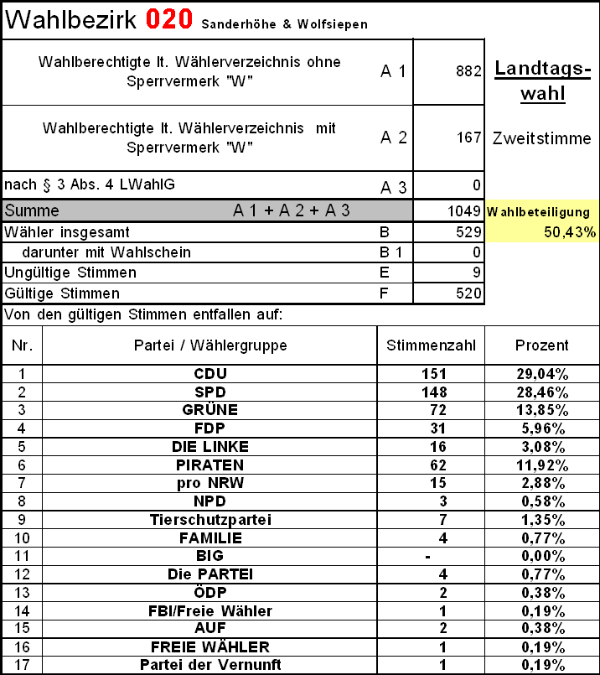
Ergebnisse in den einzelnen Wahlbezirken

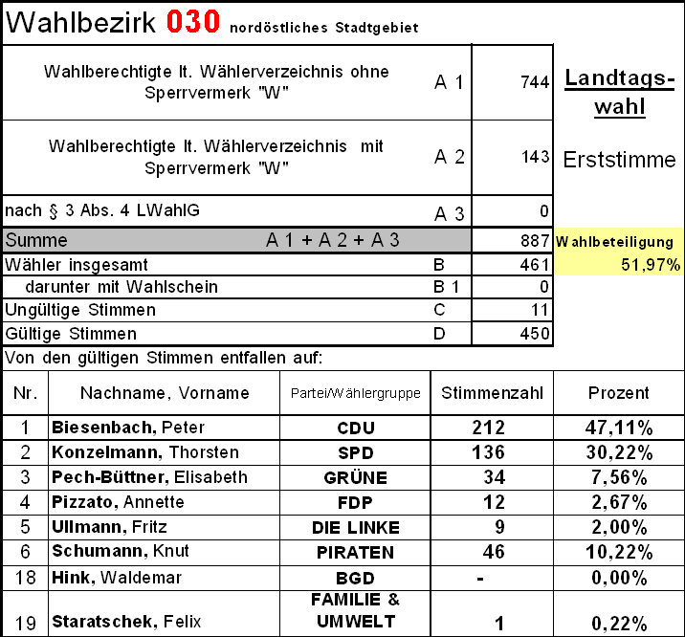

Wahlbezirk 3 (030) nordöstl. Stadtgebiet
Wahllokal: Neubau E.v.B.-Gymnasium, Lüdenscheider Straße 46

Am Spickerfeld, Am Stauweiher, Auf dem Silberberg, Don-Bosco-Weg, Dreine, Dreiner Weg, Fliegeneichen, Gummersbacher Straße, Harhausen, Heideweg, Hönnige, Leiersmühle, Leuchtenbirken, Leuchtenbirkener Weg, Lüdenscheider Straße 22 - Ende, Meddenbick, Talstraße, Tannenweg, Voßkuhle, Weilandstraße, Wupperstraße 17 - Ende
Ergebnisse in den einzelnen Wahlbezirken

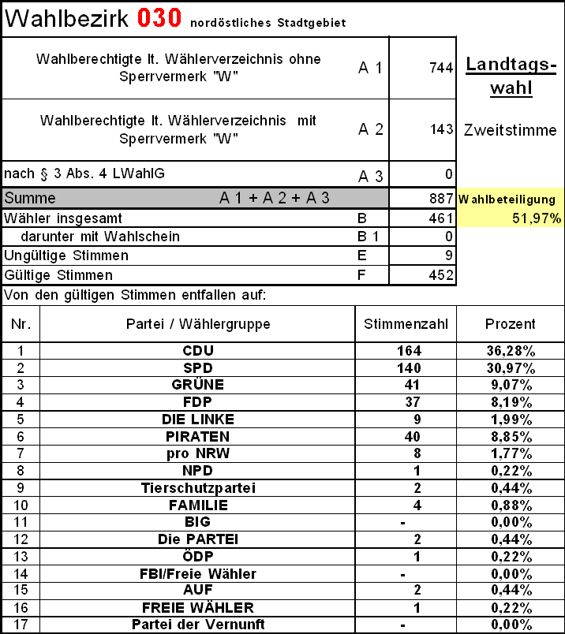
Ergebnisse in den einzelnen Wahlbezirken

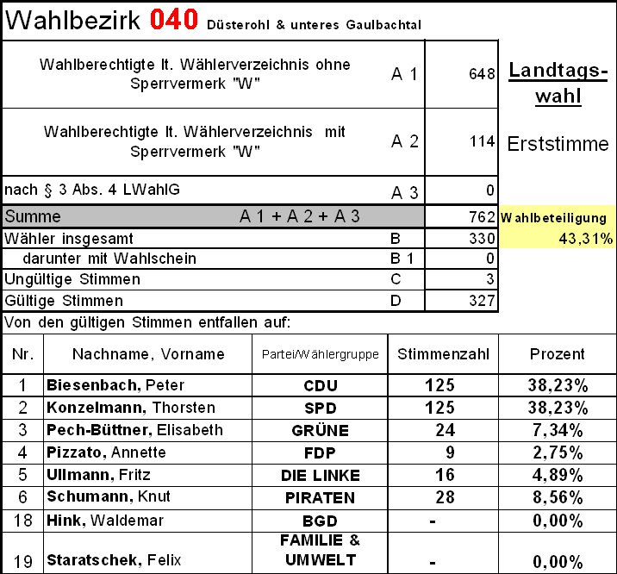

Wahlbezirk 4 (040) Düsterohl & unteres Gaulbachtal
Wahllokal: Grundschule St. Nikolaus, Hindenburgplatz 2-4

Am Gaulbach, Am Mühlenberg, Attendorner-Tor-Straße, Böcklerstraße, Ebertstraße, Gauler Höhe, Hermann-Löns-Weg, Hindenburgplatz, Hindenburgstraße, Kolpingstraße, Leonhardtstraße, Louise-Schröder-Straße, Ostlandstraße, Pollenderstraße, Schäferwiesen
Ergebnisse in den einzelnen Wahlbezirken

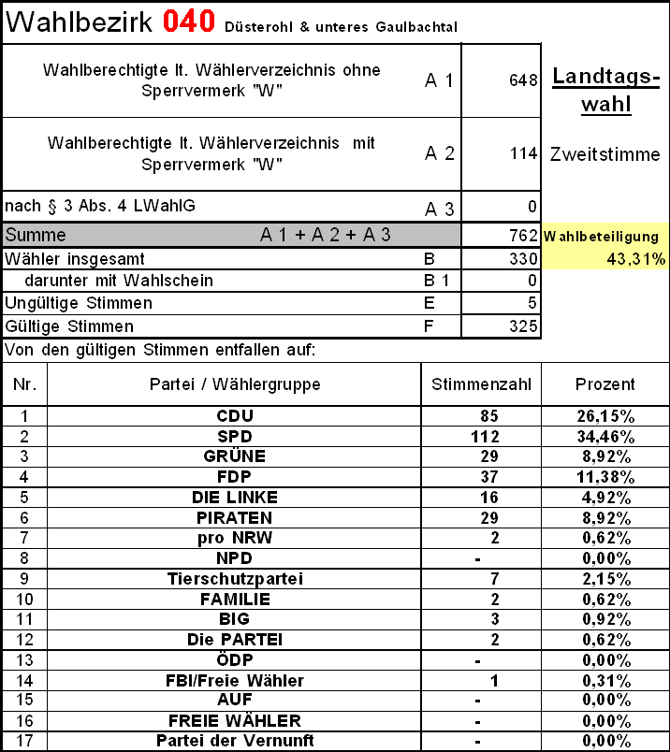
Ergebnisse in den einzelnen Wahlbezirken

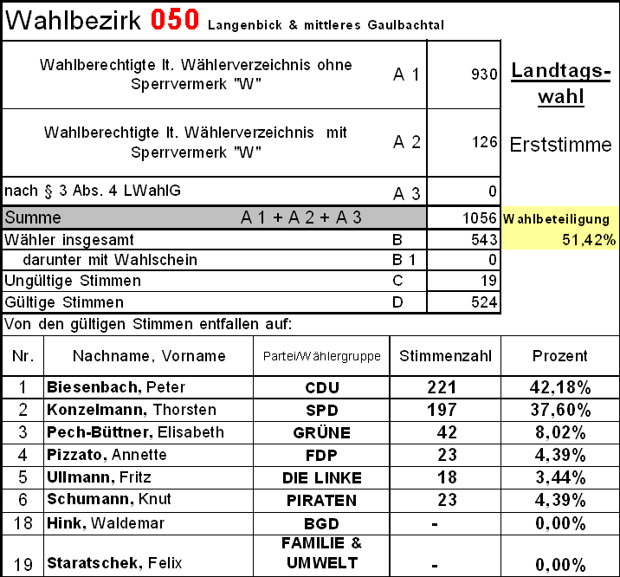

Wahlbezirk 5 (050) Langenbick & mittleres Gaulbachtal
Wahllokal: Altentagesstätte, Sonnenweg 6

An den Quellen, An der Kastanie, Brunsbachsmühle, Gaulstraße 10 - Ende, Herbstmühle, Im Feld, In der Bicke, Langenbick, Lindenstumpf, Nackenborn, Robinienweg, Sonnenweg
Ergebnisse in den einzelnen Wahlbezirken

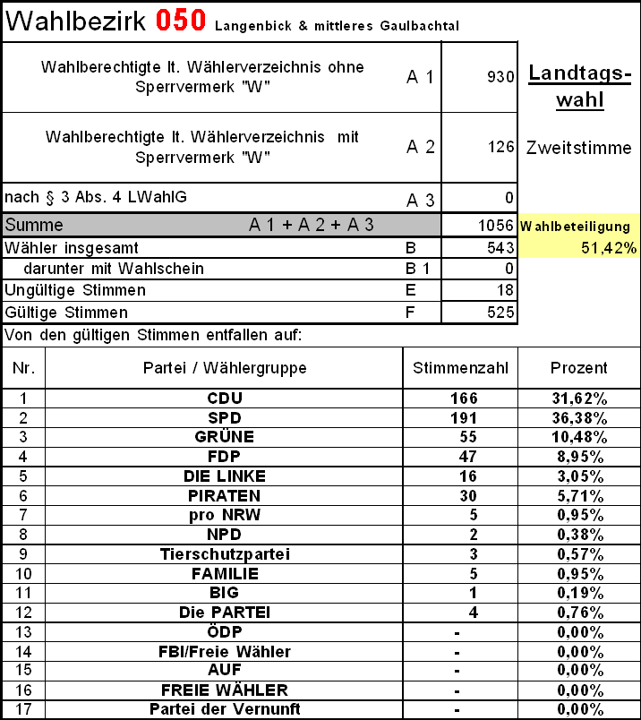
Ergebnisse in den einzelnen Wahlbezirken

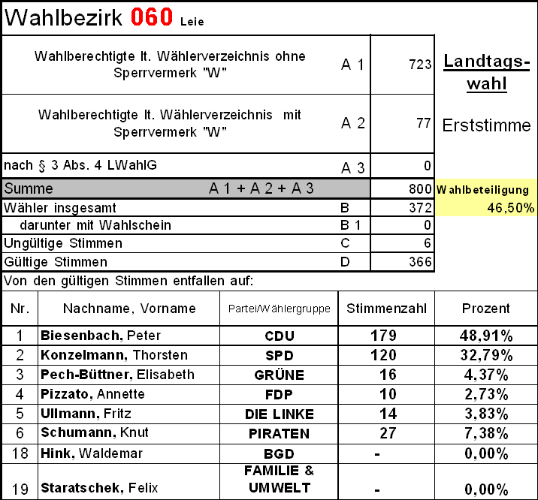

Wahlbezirk 6 (060) Leie
Wahllokal: Grundschule St. Antonius, Ringstraße 38

Am Galgenberg, Amselweg, Dr.-Leo-Zorn-Platz, Drosselweg, Finkenweg, Flurstraße, Gladbacher Straße 2 - 28 + 1 - 45, Herzhof, Höhenweg, Lerchenweg, Meisenweg, Münte, Paul-Gerhardt-Straße, Ringstraße 1 - 22 + 24, Schwalbenweg, Siegburger-Tor-Straße, Starenweg
Ergebnisse in den einzelnen Wahlbezirken

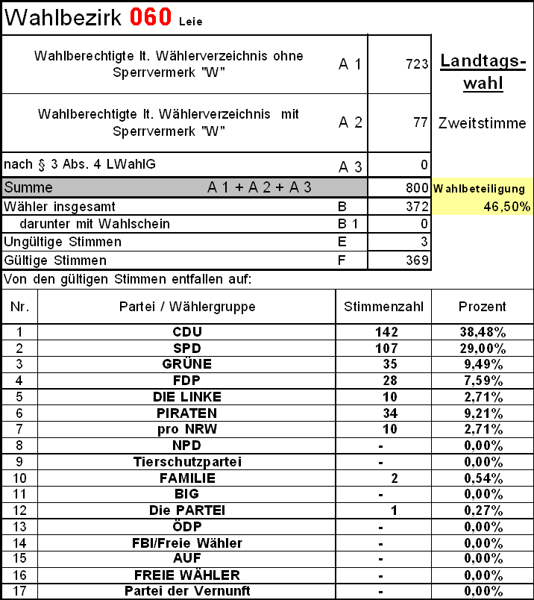
Ergebnisse in den einzelnen Wahlbezirken

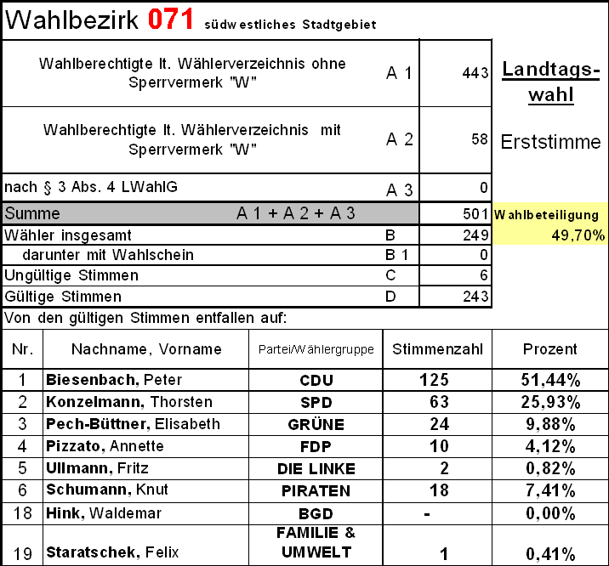

Wahlbezirk 7.1 (071) südwestl. Stadtgebiet
Wahllokal: Straßenmeisterei (LVR), Klingsiepen 4

Bechener Straße, Dhünn, Eichholz, Erlen b. Wipperfürth, Gladbacher Straße 30 - 80 + 47 - 67, Grüterich, Hansestraße, Herweg, Hinterschöneberg, Holte, Kaplansherweg, Klingsiepen, Kluse, Peddenpohl, Ritzenhaufe, Schniffelshöh, Seidenfaden, Vorderschöneberg, Weinbach, Wildblech
Ergebnisse in den einzelnen Wahlbezirken

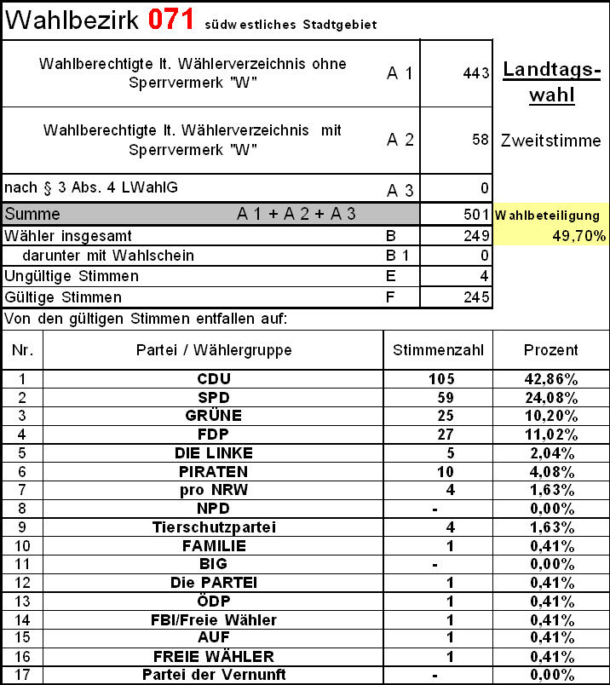
Ergebnisse in den einzelnen Wahlbezirken

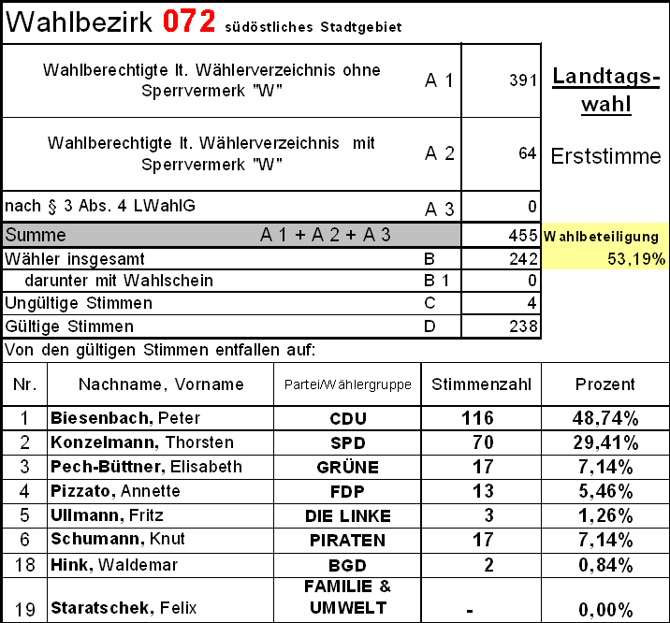

Wahlbezirk 7.2 (072) südöstl. Stadtgebiet
Wahllokal: Pavillon Fa. Jokey-Plastik, August-Mittelsten-Scheid-Str. 23

Agathaberger Weg, Aug.-Mittelsten-Scheid-Straße, Bommerhaus, Nagelsbüchel, Niedergaul, Poshof, Roppersthal, Sassenbach, Sonnenberg, Stillinghausen, Stillinghauser Weg, Wegerhof
Ergebnisse in den einzelnen Wahlbezirken

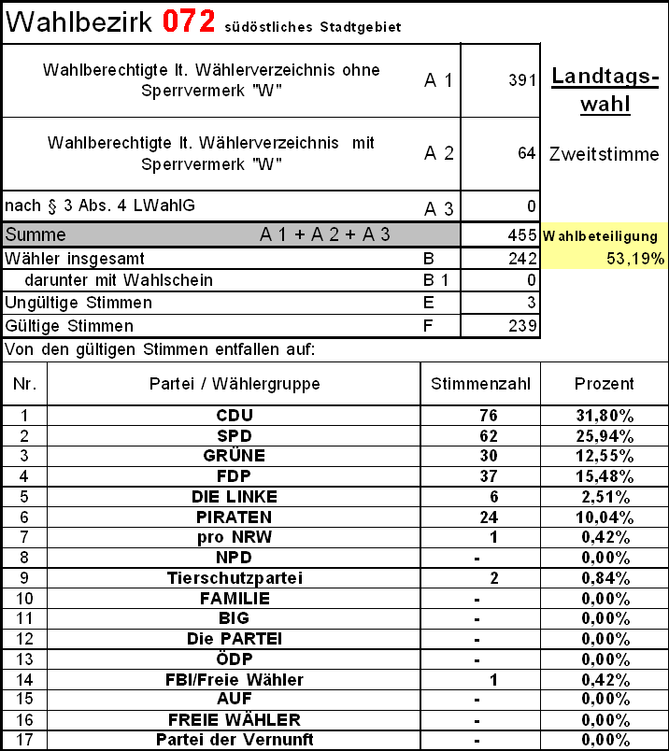
Ergebnisse in den einzelnen Wahlbezirken

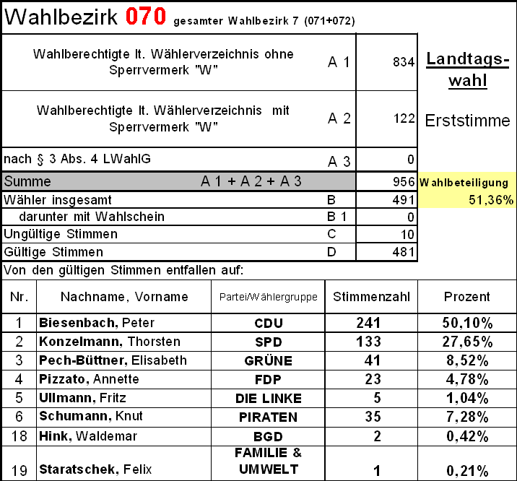

gesamter Wahlbezirk 7 (071+072)
Ergebnisse in den einzelnen Wahlbezirken

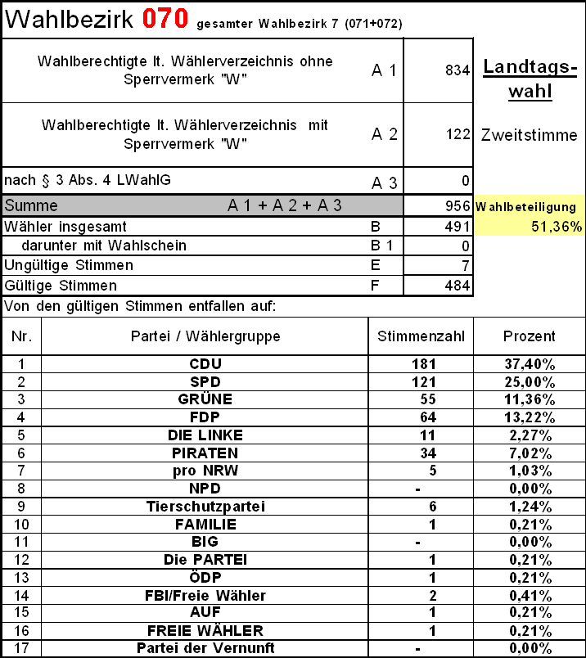
Ergebnisse in den einzelnen Wahlbezirken

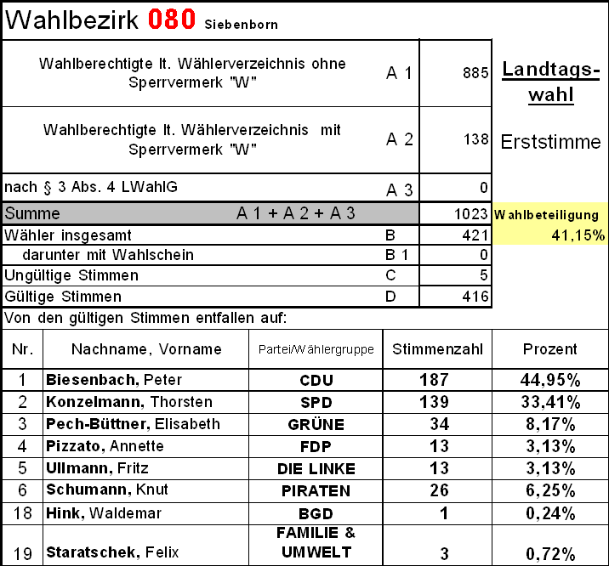

Wahlbezirk 8 (080) Siebenborn
Wahllokal: ehemalige Außenstelle Kreisjugendamt, Alte-Kölner-Straße 3

Alte-Kölner-Straße, Gerberstraße, Gildenstraße, Im Siebenborn, Kleineichhölzchen, Konrad-Martin-Weg, Sattlerstraße, Seilerstraße, Siebenborner Höhe, Weberstraße
Ergebnisse in den einzelnen Wahlbezirken

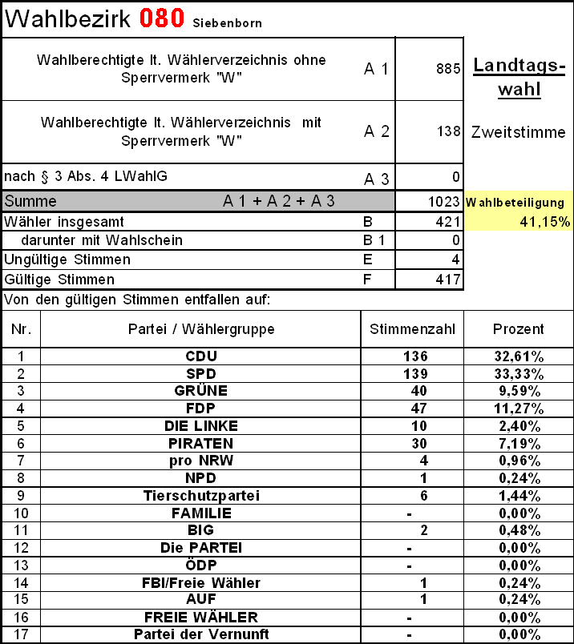
Ergebnisse in den einzelnen Wahlbezirken

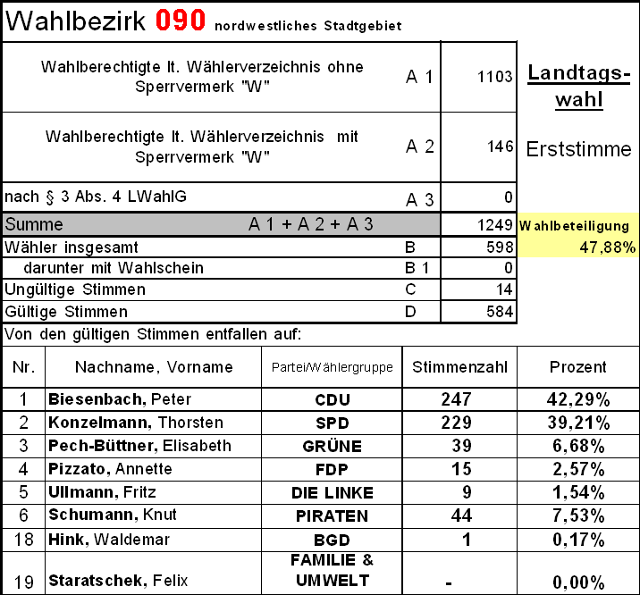

Wahlbezirk 9 (090) nordwestl. Stadtgebiet
Wahllokal: AOK Rheinland, Lenneper Straße 1

Am Hammerwerk, Bahnstraße, Borromäerinnenstraße, Const.-Hamm-Straße, Engelbertusstraße, Erste Mühle, Fritz-Volbach-Straße, Graf-von-Galen-Straße, Industriestraße, Kaiserstraße, Karl-Graf-Straße, Kölner-Tor-Platz, Lenneper Straße, Radiumstraße, Ursulinenstraße, Von-Ketteler-Straße, Weststraße, Wipperhof
Ergebnisse in den einzelnen Wahlbezirken

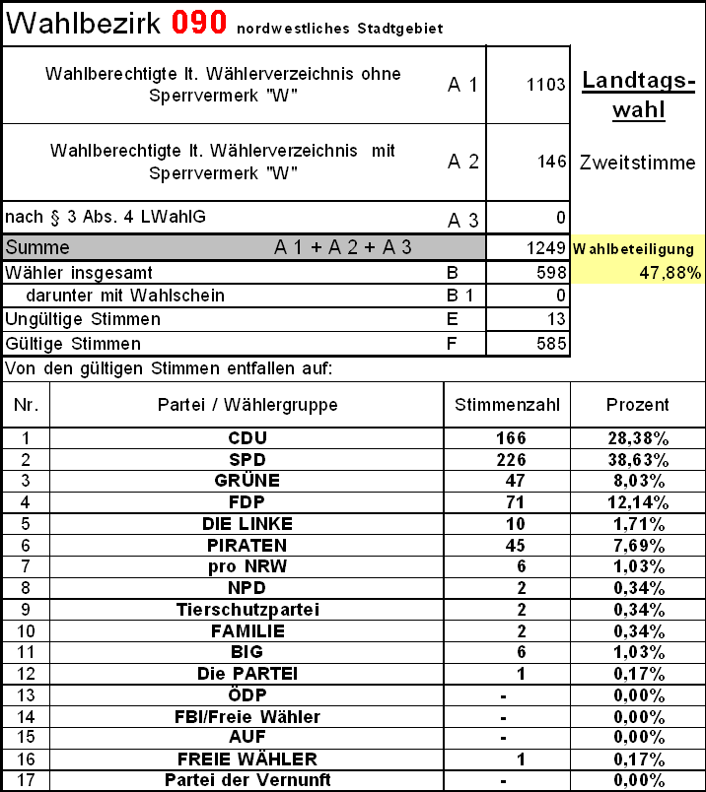
Ergebnisse in den einzelnen Wahlbezirken

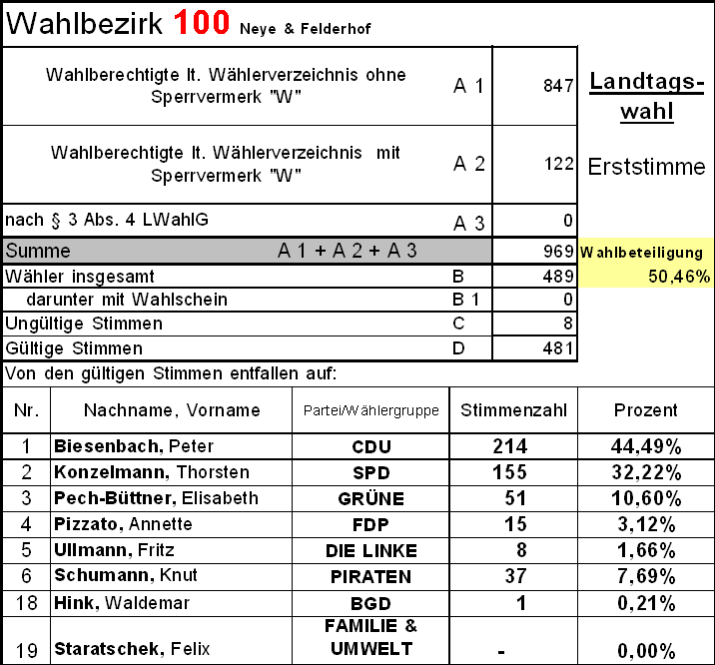

Wahlbezirk 10 (100) Neye & Felderhof
Wahllokal: Alice-Salomon-Schule, Michaelstraße 2

An der Ziegelei, Bernhardstraße, Beverstraße, Egener Straße, Elisabethstraße, Felderhof, Hedwigstraße, Hermannstraße, Jos.-Mäurer-Straße, Michaelstraße, Neyehof, Neyetal, Neyetalsperre, Niederröttenscheid, Nikolausstraße, Oberröttenscheid, Paulstraße, Peterstraße, Stöpgeshof, Wilhelmshöhe, Wilhelmstraße
Ergebnisse in den einzelnen Wahlbezirken

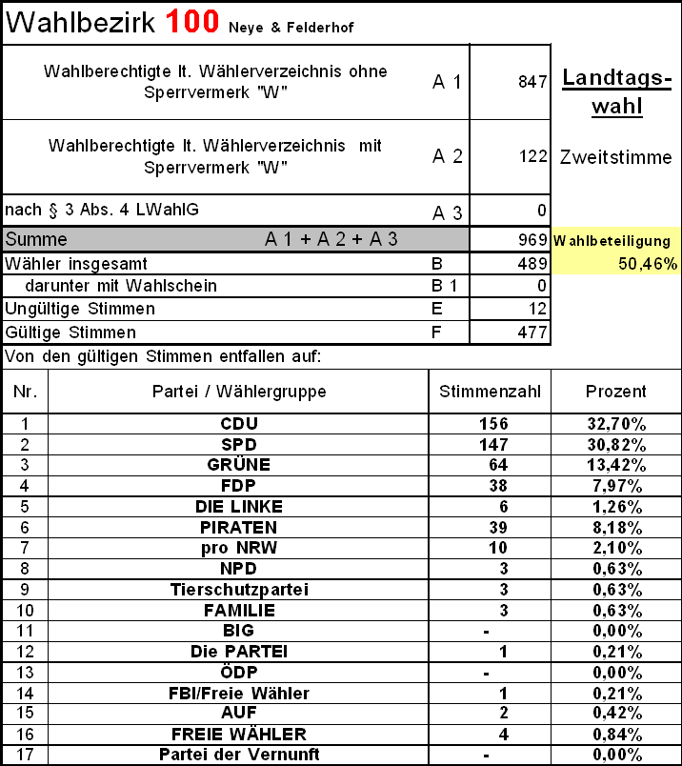
Ergebnisse in den einzelnen Wahlbezirken

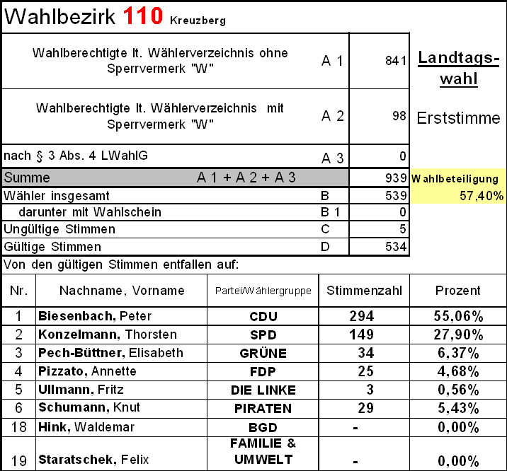

Wahlbezirk 11 (110) Kreuzberg
Wahllokal: Grundschule Kreuzberg, Westfalenstraße 32

Am alten Sportplatz, Am Hang, Am Kalvarienberg, Blumenstraße, Erlen b. Kreuzberg, Eschenweg, Forste, Hackenberg, Halkenberg, Hinterwurth, Hohl, Hungerberg, Im Siepen, In den Lehmkuhlen, Johannesweg, Neyegrund, Niederscheveling, Oberscheveling, Ritterlöh, Rote Höhe, Schevelinger Weg, Vorderwurth, Westfalenstraße
Ergebnisse in den einzelnen Wahlbezirken

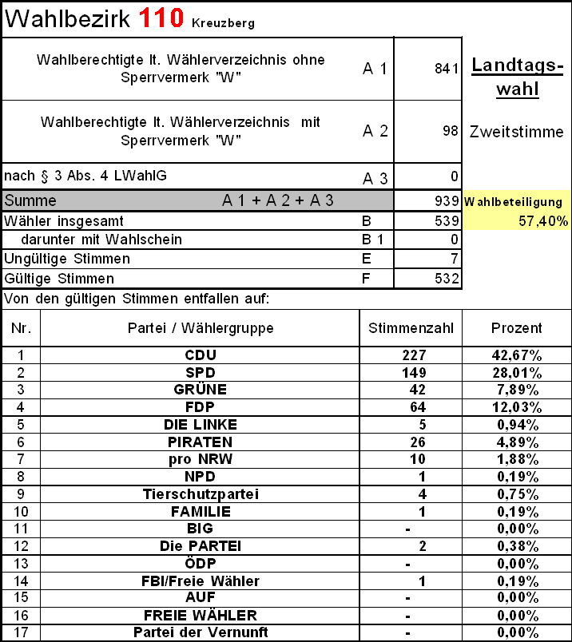
Ergebnisse in den einzelnen Wahlbezirken

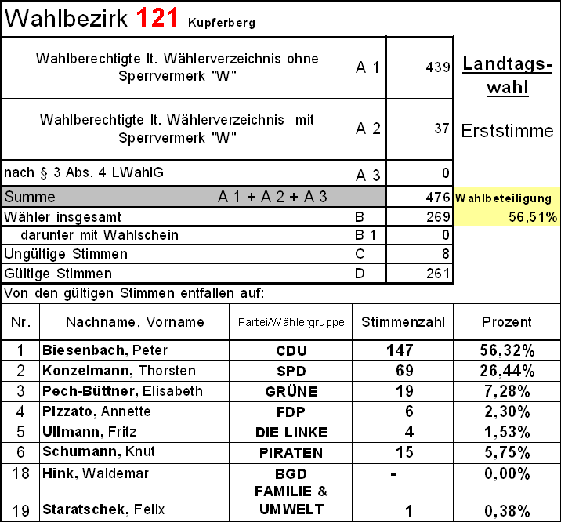

Wahlbezirk 12.1 (121) Kupferberg
Wahllokal: AWO-Kindergarten Kupferberg, Dörpinghauser Straße 2

Alte Bahnhofstraße, Anschlag, Biesenbach, Dörpinghausen, Dörpinghauser Straße, Engsfeld, Halver Straße, Hammer, Im Hof, Neuenhaus b. Wasserfuhr, Niederengsfeld, Schleise, Wasserfuhr, Weidenweg, Zur Grube
Ergebnisse in den einzelnen Wahlbezirken

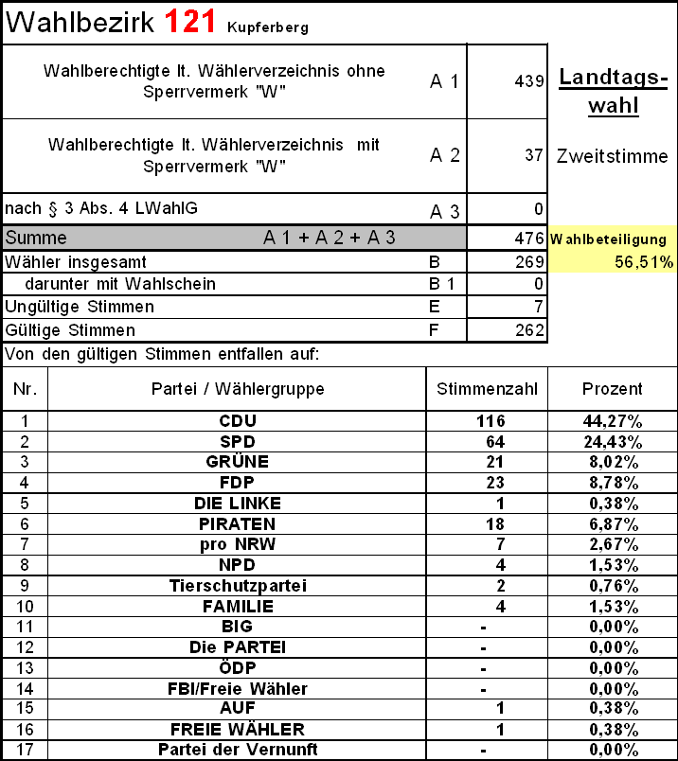
Ergebnisse in den einzelnen Wahlbezirken

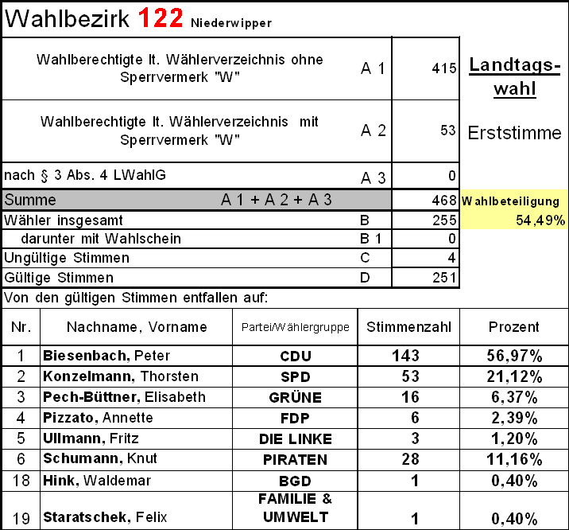

Wahlbezirk 12.2 (122) Niederwipper
Wahllokal: kath. Pfarrheim, Niederwipper 81

Altensturmberg, Dievesherweg, Egerpohl, Haufe, Küppersherweg, Lendringhausen, Neuenherweg, Niederwipper
Ergebnisse in den einzelnen Wahlbezirken

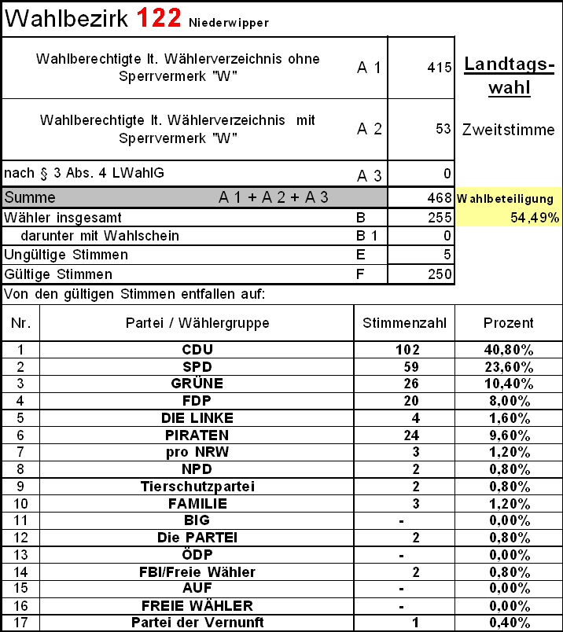
Ergebnisse in den einzelnen Wahlbezirken

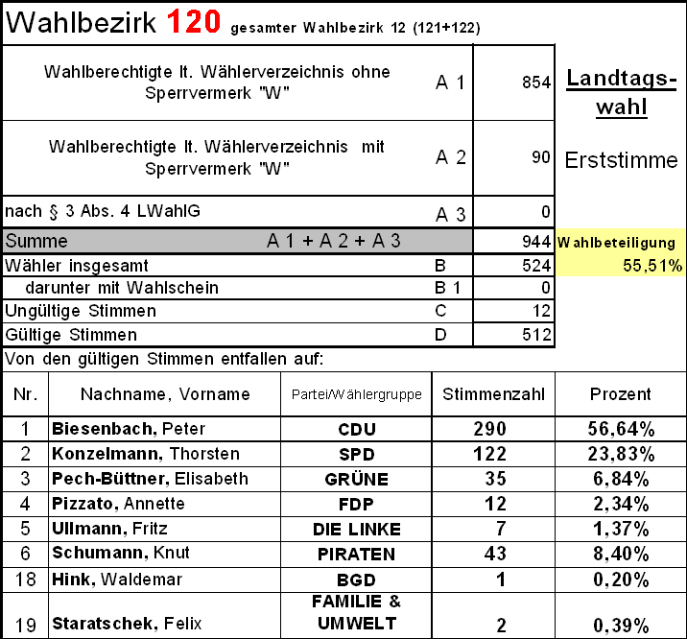

gesamter Wahlbezirk 12 (121+122)
Ergebnisse in den einzelnen Wahlbezirken

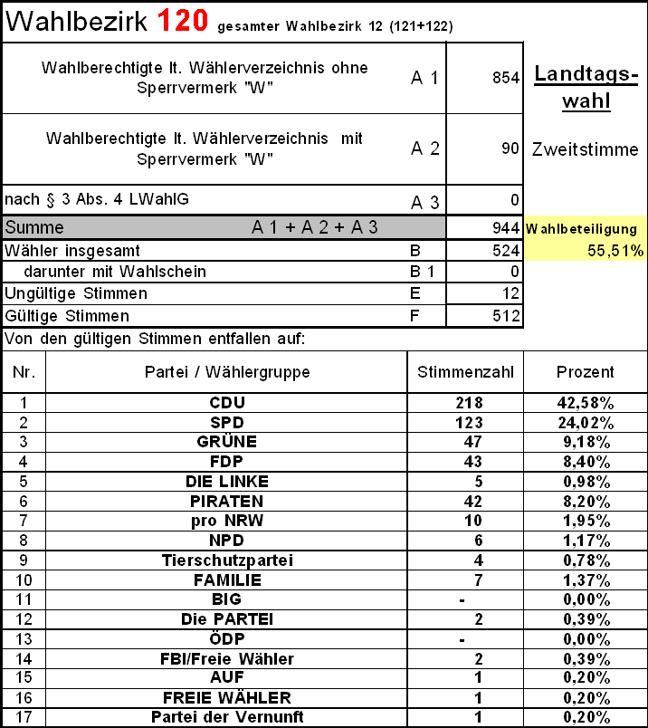
Ergebnisse in den einzelnen Wahlbezirken

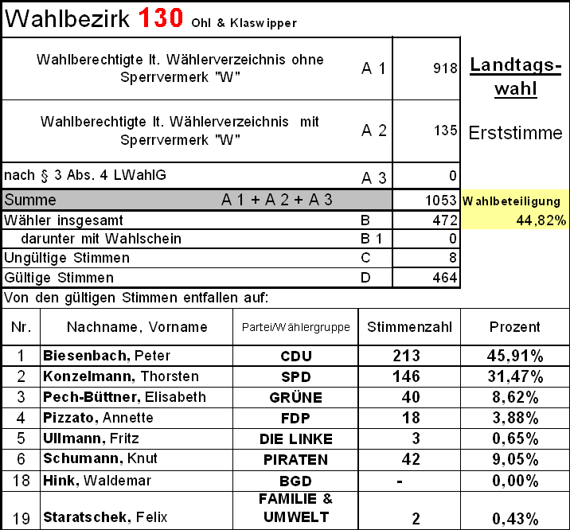

Wahlbezirk 13 (130) Ohl & Klaswipper
Wahllokal: Feuerwehrgerätehaus, Klaswipper 41

Am Steinbruch, Böswipper, Boxbüchen, Buchholzweg, Dahl, Dohrgauler Straße, Großfastenrath, Hassiepen, Ibach, Im alten Ohl, Im Hagen, Kerspe, Klaswipper, Kleinfastenrath, Marienheider Straße, Mesewinkler Weg, Mettberg, Neuenhammer, Neuensturmberg, Niederklüppelberg, Oberklüppelberg, Ohler Berg, Rosenstraße, Sauerlandstraße, Schollenbach, Speckenbach, Streppel, Voswinkel, Wiegen, Wiesenstraße
Ergebnisse in den einzelnen Wahlbezirken

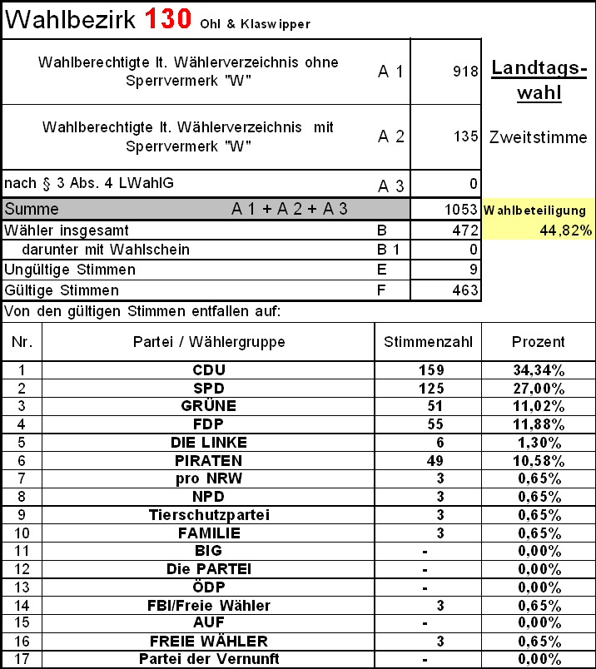
Ergebnisse in den einzelnen Wahlbezirken

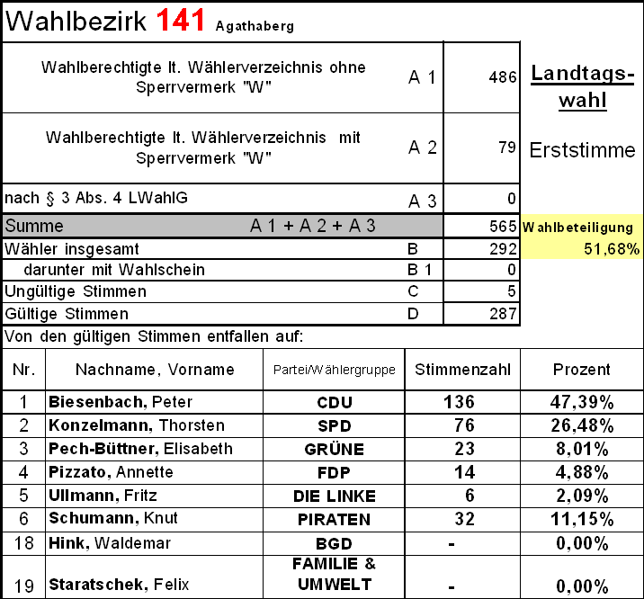

Wahlbezirk 14.1 (141) Agathaberg
Wahllokal: Grundschule Agathaberg, Agathaberg 22

Agathaberg, Agathaberger Straße, Fähnrichsstüttem, Friedrichsthal, Graben, Großscherkenbach, Grünenberg, Grunewald b. Agathaberg, Jägerhof, Kleinscherkenbach, Kremershof, Maternusweg, Oberkemmerich, Peppinghausen, Schlade, Stüttem, Teufelswiese, Waldweg
Ergebnisse in den einzelnen Wahlbezirken

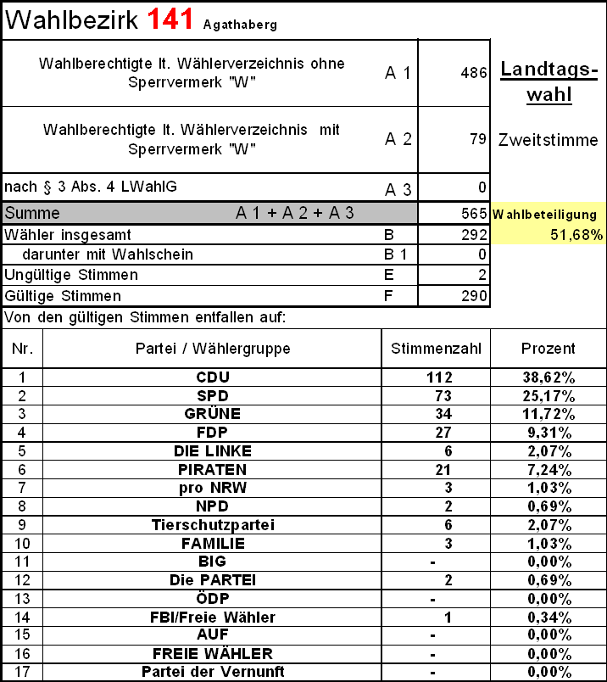
Ergebnisse in den einzelnen Wahlbezirken

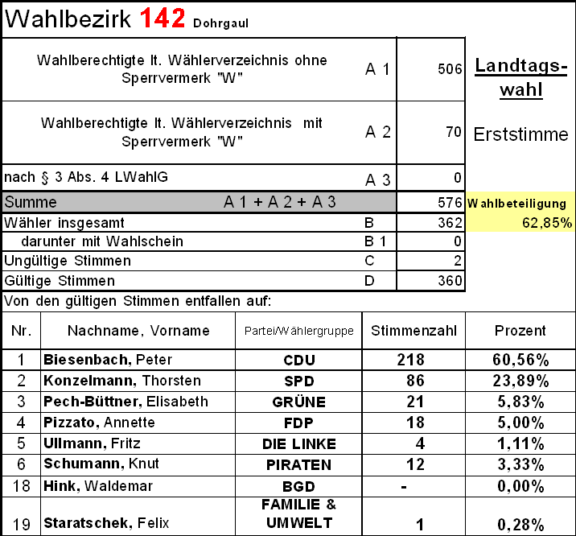

Wahlbezirk 14.2 (142) Dohrgaul
Wahllokal: Städtischer Kindergarten, Dohrgaul 22

Bengelshagen, Benninghausen Berrenberg, Bühlstahl, Dellweg, Dörrenbach Dohrgaul, Freihäuschen, Grennebach, Hahnenberg, Hintermühle, Hollmünde, Kahlscheuer, Klemenseichen, Nagelsgaul, Neeskotten, Niederholl, Niederkemmerich, Oberdierdorf, Obergaul, Oberholl b. Dohrgaul, Schnipperingen, Schnipperinger Mühle, Unterdierdorf, Unterstenhof, Vordermühle, Wingenbach
Ergebnisse in den einzelnen Wahlbezirken

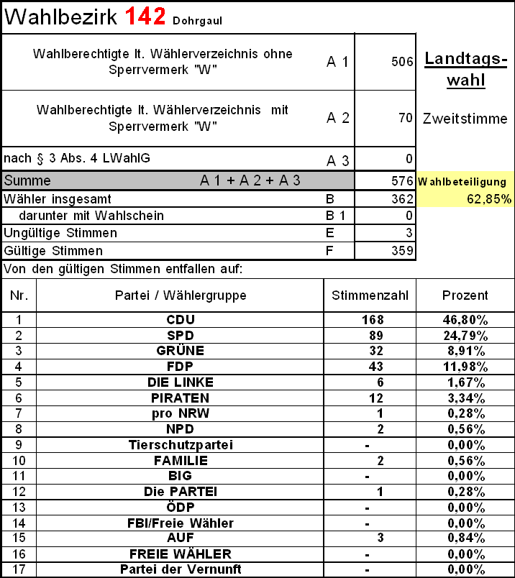
Ergebnisse in den einzelnen Wahlbezirken

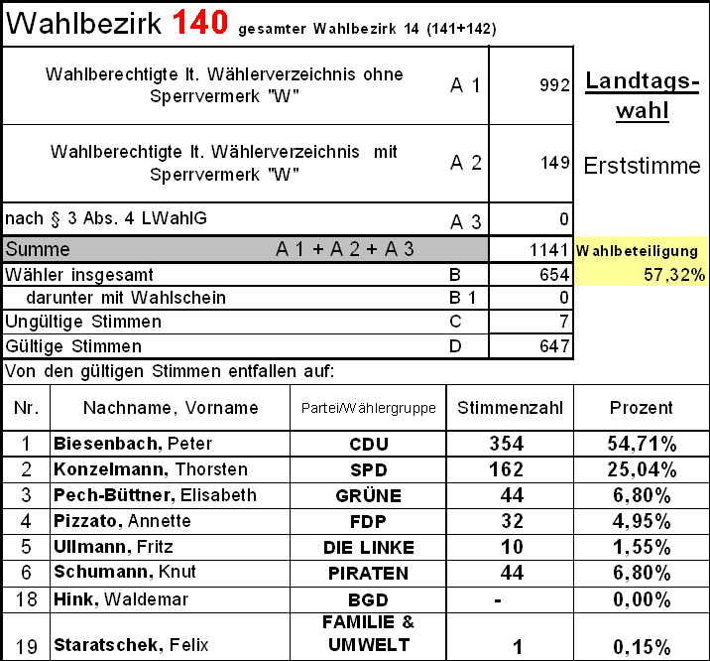

gesamter Wahlbezirk 14 (141+142)
Ergebnisse in den einzelnen Wahlbezirken

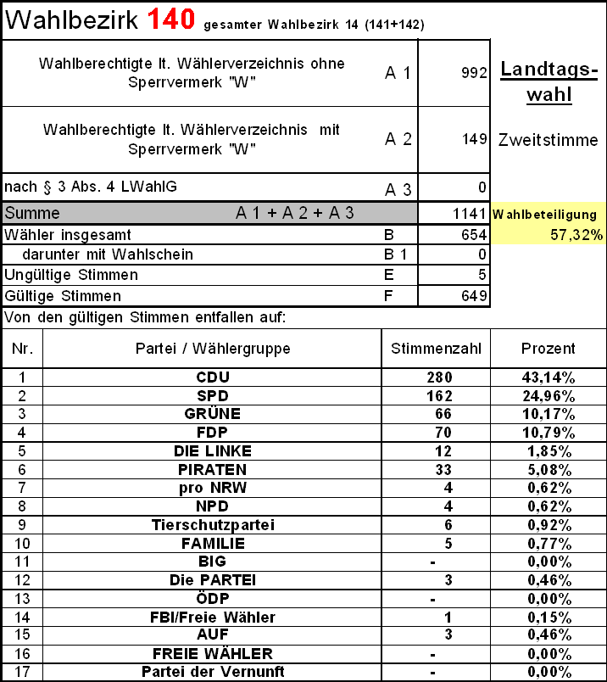
Ergebnisse in den einzelnen Wahlbezirken

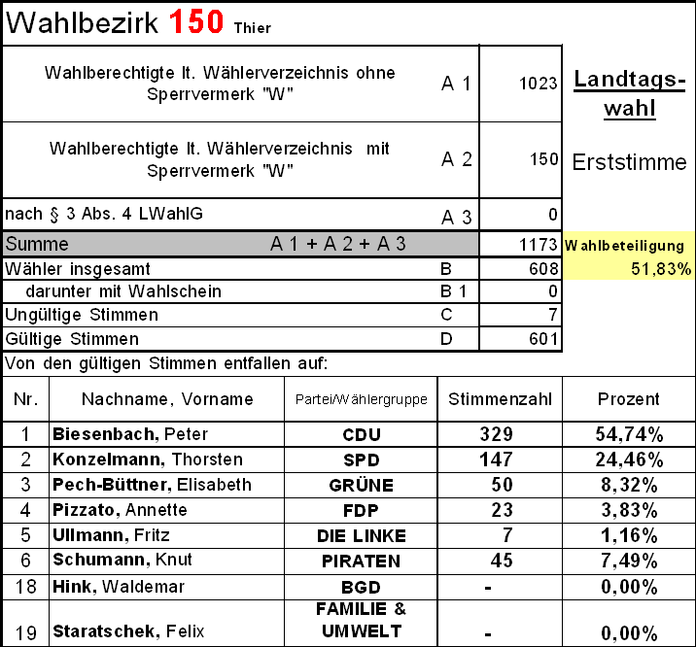

Wahlbezirk 15 (150) Thier
Wahllokal: ehem. Grundschule Thier (Neubau), Joh.-Wilh.-Roth-Str. 38

Abshof, Abstoß, Ahe, Aher Berg, Alfen, Amberg, Am Buschfelde, An der Burg, Ballsiefen, Baumhof, Bergesbirken, Berghausen, Brochhagenberg, Büchel, Drecke, Dreckerbusch, Fürden, Heidchen, Hermesberg, Hof, Höhenstraße, Hollinden, Jörgensmühle, Johann-Wilhelm-Roth-Straße, Kapellenberg, Klespe, Kohlgrube, Langensiefen, Neuenhaus b. Thier, Niederbenningrath, Niederflosbach, Oberbenningrath, Oberflosbach, Ommerborn, Peffekoven, Raffelsiefen, St.-Anna-Straße, Unterthier, Willi-Laschet-Straße, Wüstenhof b. Thier
Ergebnisse in den einzelnen Wahlbezirken

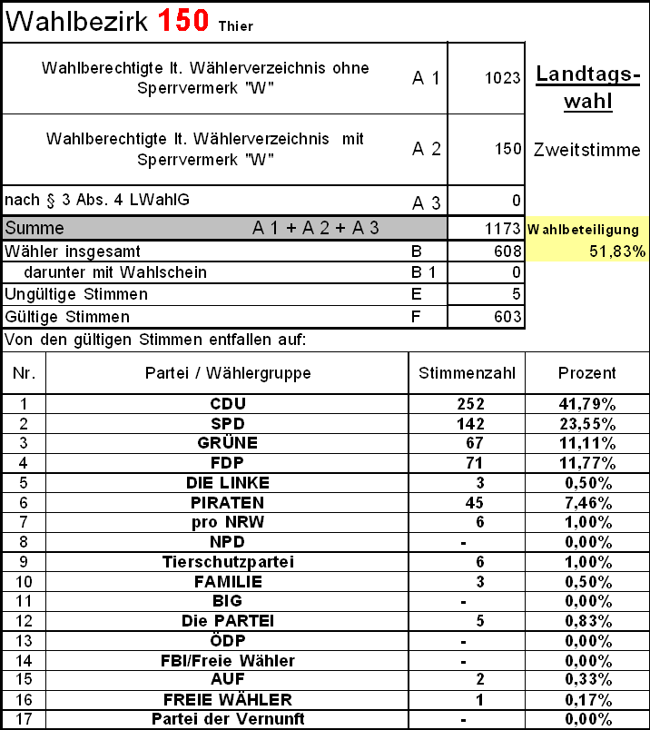
Ergebnisse in den einzelnen Wahlbezirken

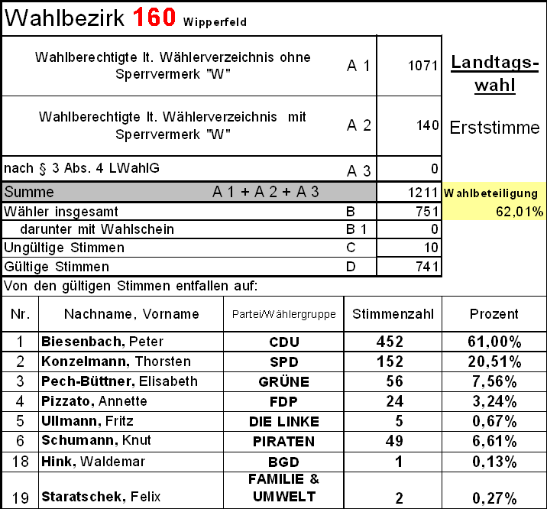

Wahlbezirk 16 (160) Wipperfeld
Wahllokal: Grundschule Wipperfeld, Schulstraße 13

Alter Mühlenweg, Arnsberg b. Wipperfeld, Birkerhof, Boxberg, Buchholz, Dorfstraße, Eichendorffstraße, Ente, Erlen b. Wipperfeld, Fahlenbock, Felderweg, Frößeln, Gerhardsfeld, Grund, Grunewald b. Wipperfeld, Hamböcken, Heid, Heinrich-Pollhammer-Straße, Hofstraße, Hüffen, Julsiefen, Kirche, Kofeln, Lamsfuß, Lieth, Mittelschneppen, Mittelschwarzen, Neumühle, Niederdhünn, Oberholl b. Wipperfeld, Obermausbach, Oberschneppen, Oberschwarzen, Pannenhöh, Prof.-Mausbach-Straße, Schulstraße, Sommerberg, Überberg, Ulrichstraße, Unterholl, Untermausbach, Unterschneppen, Unterschwarzen, Weierweg, Wüstenhof b. Wipperfeld
Ergebnisse in den einzelnen Wahlbezirken

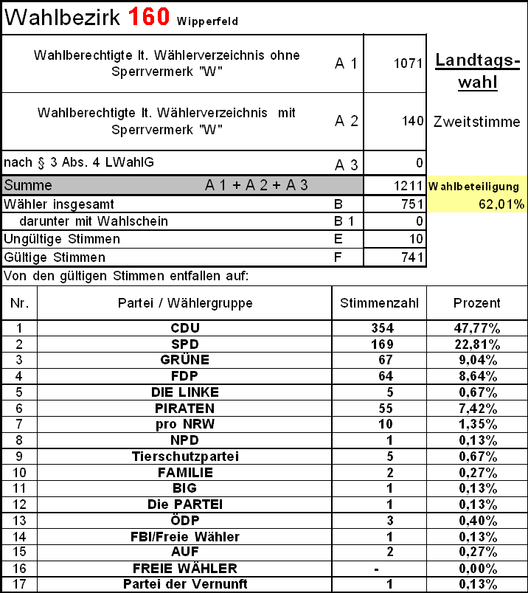
Ergebnisse in den einzelnen Wahlbezirken

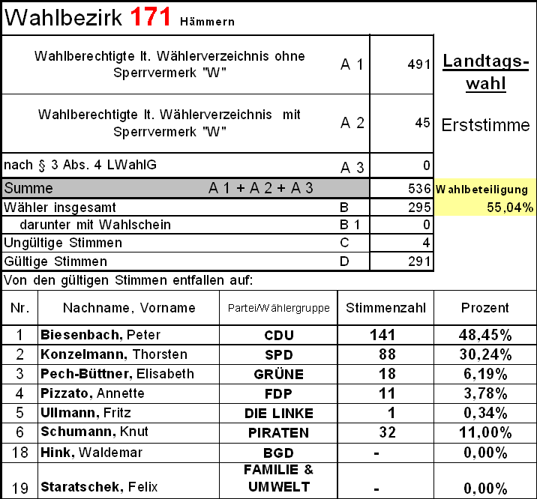

Wahlbezirk 17.1 (171) Hämmern
Wahllokal: Feuerwehrgerätehaus, Grünenbaum 1

Alte Papiermühle Hämmern, Altes Wehr Hämmern, Arnsberg b. Hämmern, Bochen, Brücker Hang, Elbertzhagen, Finkelnburg, Gewerbegebiet Hämmern, Grünenbaum, Grunewald b. Hämmern, Hämmern, Heidkotten, Hilgersbrücke, Isenburg, Jostberg, Kleppersfeld, Linde, Mosse, Obergraben Hämmern, Rielenkamp, Schmalenfeld, Wüstemünte
Ergebnisse in den einzelnen Wahlbezirken

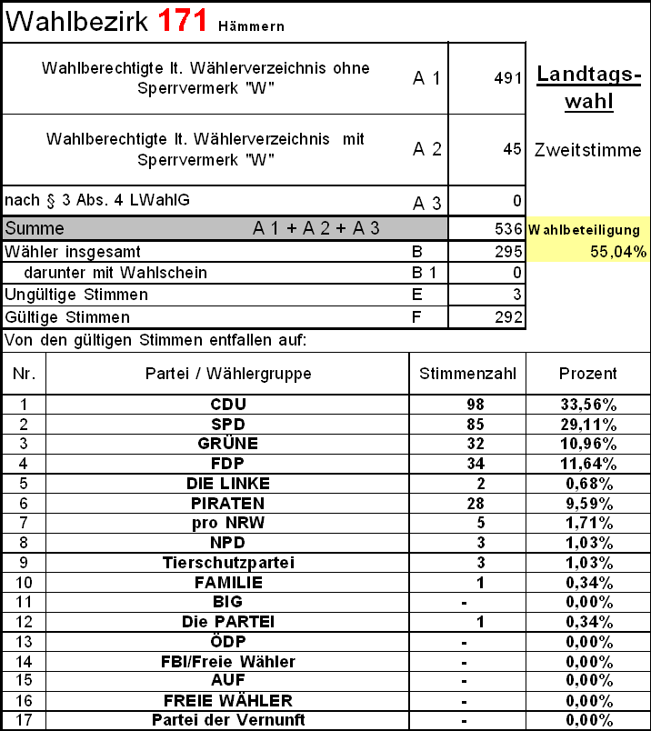
Ergebnisse in den einzelnen Wahlbezirken

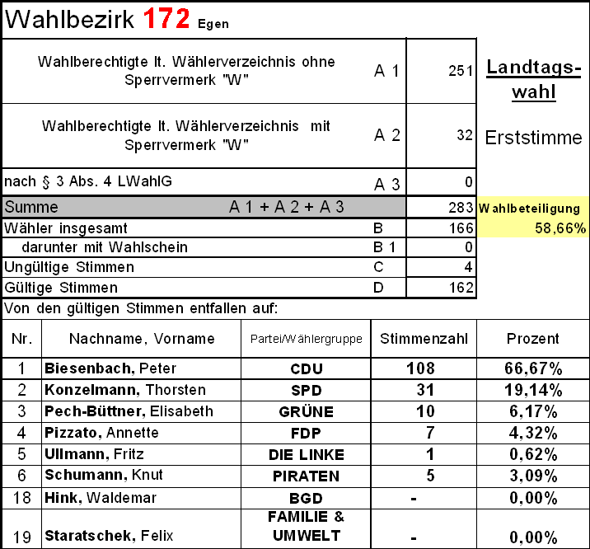

Wahlbezirk 17.2 (172) Egen
Wahllokal: Feuerwehrgerätehaus, Egen 6

Ahlhausen, Beinghausen, Berge, Birkenbaum, Bruch, Egen, Gardeweg, Großhöhfeld, Güttenhausen, Hasenburg, Hohenbüchen, Hülsen, Kalenberg, Kirchenbüchel, Kotten, Lesenbüchen, Levenhausen, Müllensiepen, Oberlüttgenau, Obernien, Platzweg, Schäferslöh, Schürsiepen, Schwelmersiepen, Schwickertzhausen, Unterlüttgenau, Unternien, Vossebrechen
Ergebnisse in den einzelnen Wahlbezirken

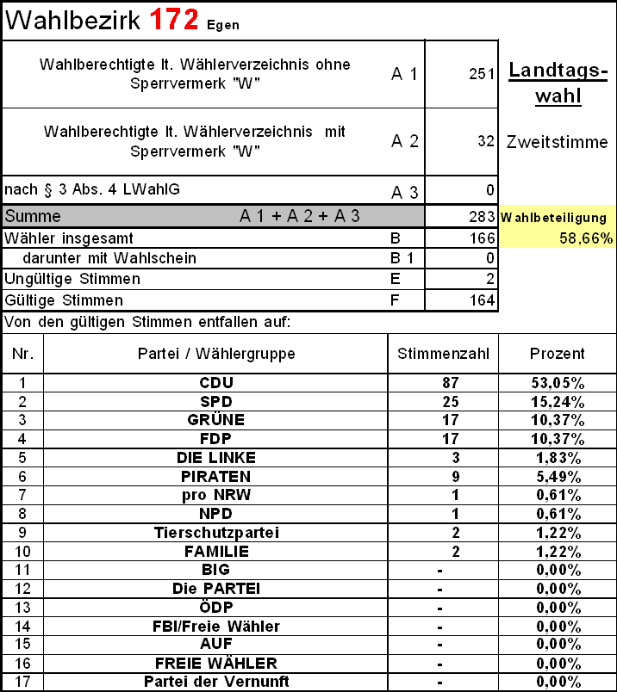
Ergebnisse in den einzelnen Wahlbezirken

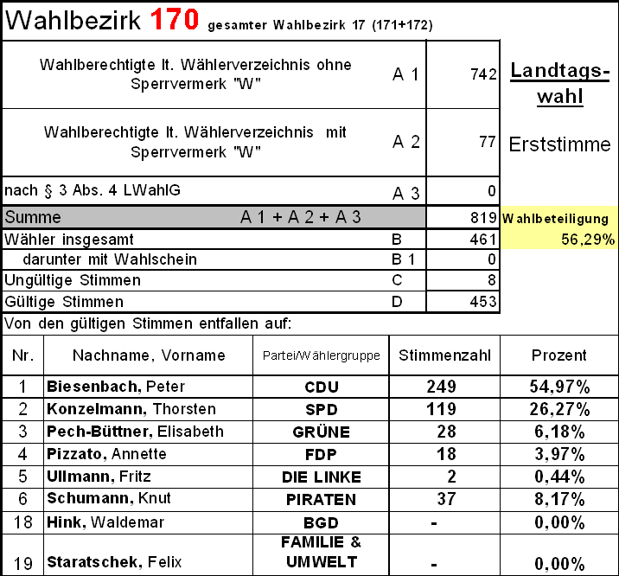

gesamter Wahlbezirk 17 (171+172)
Ergebnisse in den einzelnen Wahlbezirken

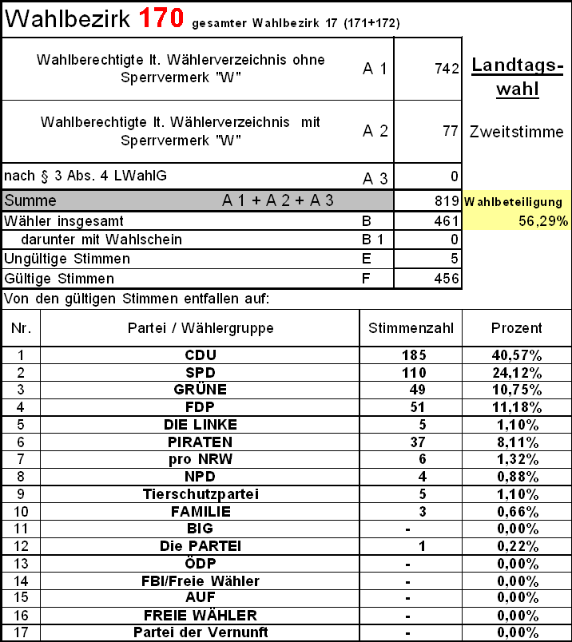
Ergebnis Briefwahl gesamt

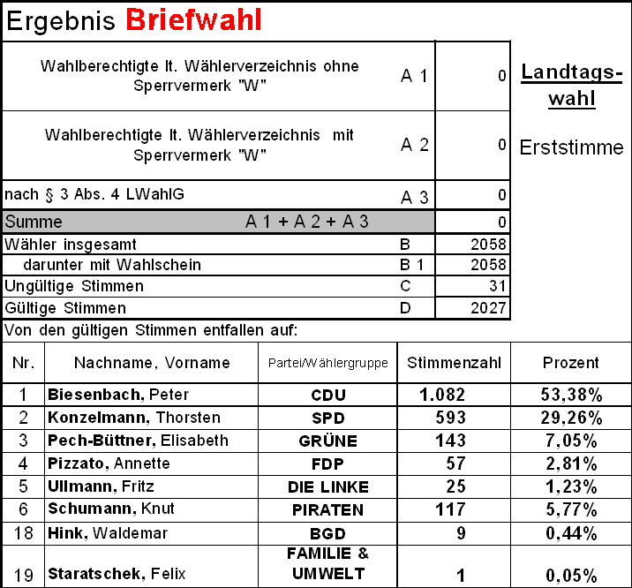
Ergebnis Briefwahl gesamt

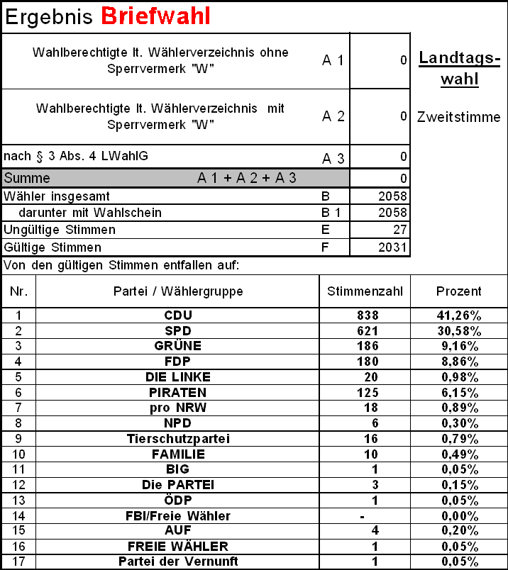
Gesamtergebnis der Landtagswahl in Wipperfürth

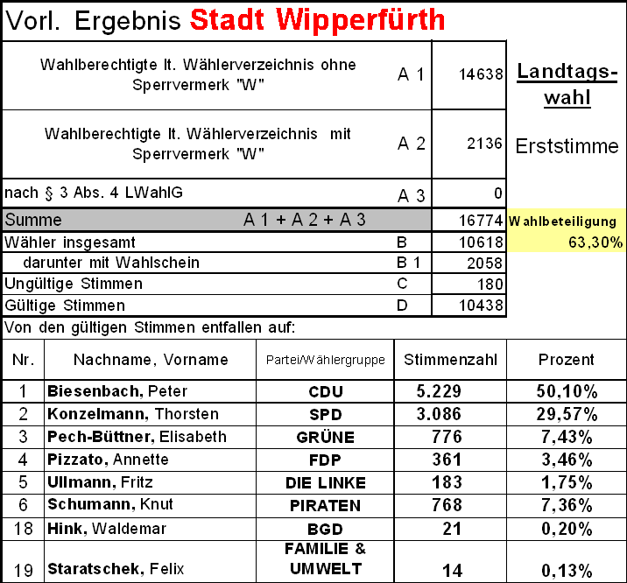
Gesamtergebnis der Landtagswahl in Wipperfürth

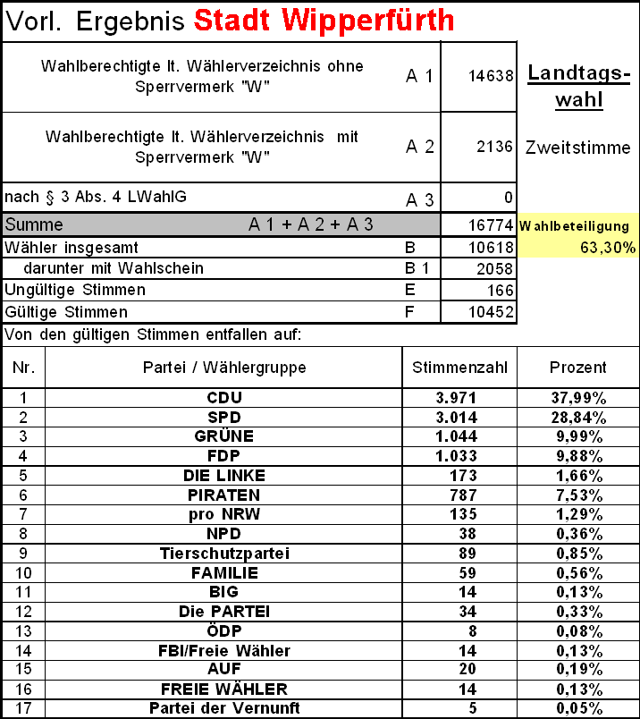
Grafische Darstellung des Gesamtergebnisses
der Landtagswahl in Wipperfürth (Erststimme)

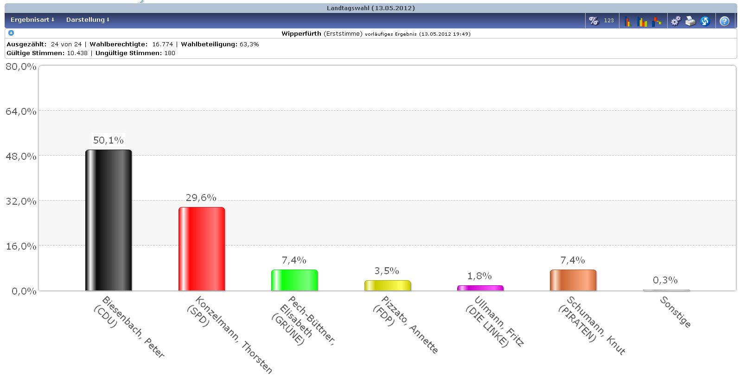

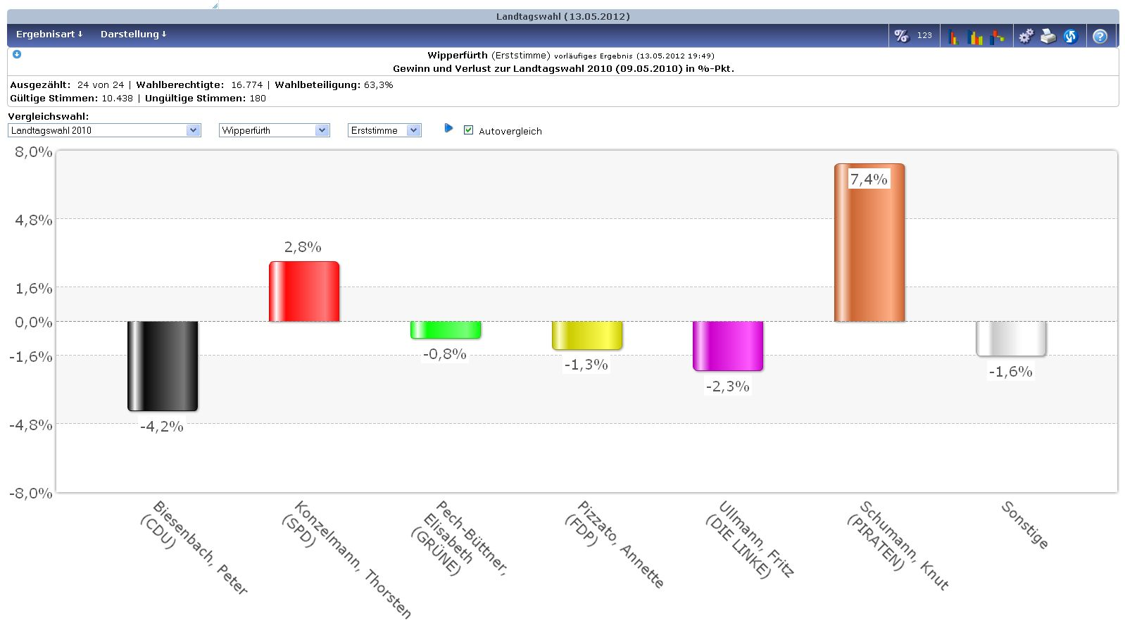
Grafische Darstellung des Gesamtergebnisses
der Landtagswahl in Wipperfürth (Zweitstimme)

